- Observa aquests dos animals de la fotografia. Són de la mateixa espècie, però l’un és mascle i l’altre, femella.

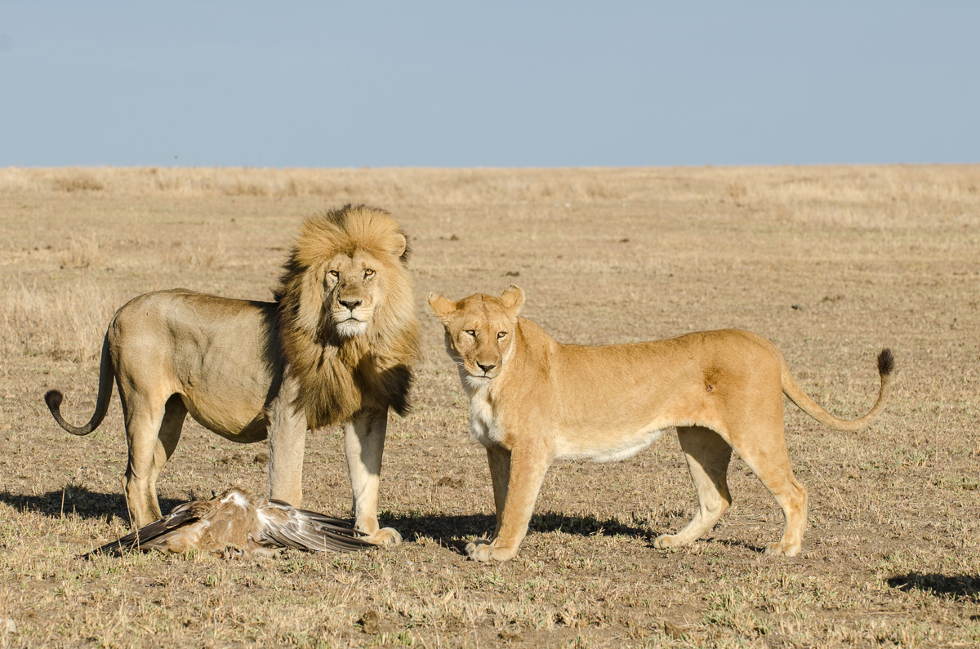

Escriu de quina espècie es tracta i explica les característiques que els diferencien

____________________________________________________________________________________________________________________________________________________________________________________________________________________________________________________________________

Busca tres animals més que tinguin diferències visibles entre mascles i femelles i anomena-les

____________________________________________________________________________________________________________________________________________________________________________________________________________________________________________________________________

- Completa.

En algunes espècies d’___________, els individus són alhora

___________ i femelles; per tant, tenen testicles i _________.

Aquests animals reben el nom d’_____________________.

Els _________ i els cucs de terra són animals hermafrodites.

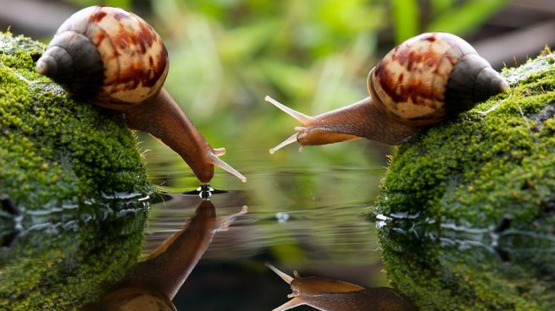

- Copia el nom d’aquests animals:

Llop – cigonya – tonyina – granota – tauró

Escriu el tipus de fecundació que tenen: interna o externa

Quin animal de la llista és aquàtic i té fecundació interna?

____________________________________________________

- Explica aquest esquema

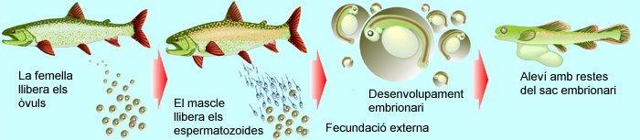

- Pots explicar per què els ous de rèptil i dels ocells necessiten una closca i en canvi els dels amfibis i els dels peixos, no?

- Copia aquestes espècies d’animals:
Dofí – conill – vespa – cérvol – llangardaix – ànec – ratolí - colom

Indica a quin grup pertany cada animal i si és ovípar o vivípar
________________________________________________________________________________________________________________________________________________________________________________________________________________________________________________________________________________________________________________________
- Fixa’t en la següent taula i respon les preguntes.

Animal | Gestació  (Dies) | Nombre de cries | Ventrades per any
Elefanta | 630 | 1 | 0,5
Conilla | 30 | 10-15 | 6-7
Euga | 335 | 1-2 | 1
Cabra | 150 | 2-3 | 1-3
Gossa | 65 | 2-15 | 2

- Quin animal té la gestació més llarga? I la més curta?
_________________________________________________
_________________________________________________
_________________________________________________

- Quina relació creus que hi ha entre la durada de la gestació i el nombre de cries? I amb el nombre de ventrades?
_________________________________________________
_________________________________________________
_________________________________________________

- Les cries dels animals poden arribar a adults de dues maneres:

- Per desenvolupament directe: Els nounats s’assemblen molt als seus pares i només necessiten créixer i canviar una mica per arribar a ser adults

- Per desenvolupament indirecte: Els nounats són molt diferents dels seus pares i han de passar per diversos canvis durant el seu desenvolupament abans de convertir-se en adults

Posa dos exemples d’animals que arribin a adults per desenvolupament directe i dos exemples de desenvolupament indirecte.

_________________________________________________
_________________________________________________
_________________________________________________

Explica què és la metamorfosi a partir d’aquest esquema










